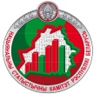 | Национальный статистический комитет  Республики Беларусь
Статистический обзор |  | 17.07.2020

Статистический обзор
ко Дню металлурга Беларуси

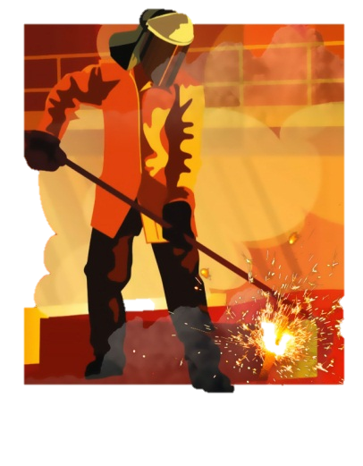Ежегодно в третье воскресенье июля в Беларуси отмечается День металлурга.
Металлургическое производство и производство готовых металлических изделий является одним из важнейших видов экономической деятельности промышленности республики. Инновации, новые масштабные проекты, внедрение и использование уникальных высокоэффективных технологий производства позволяют белорусским предприятиям сохранять высокую репутацию своей продукции, в том числе и на внешнем рынке.
В Беларуси данный вид экономической деятельности осуществляют
1757организаций с численностью работающих 57,7 тыс. человек. Из общего количества предприятий 1690– это микро- и малые организации, которыми производится пятая часть всего объема металлургической продукции.
Металлургическая продукция занимает 6,8% от общего объема промышленного производства республики. При этом 67,8% продукции металлургической промышленности производят предприятия Гомельской и Минской областей.

Удельный вес областей и г. Минска
в общем объеме производства металлургической продукции в 2019 году
(в процентах к итогу)
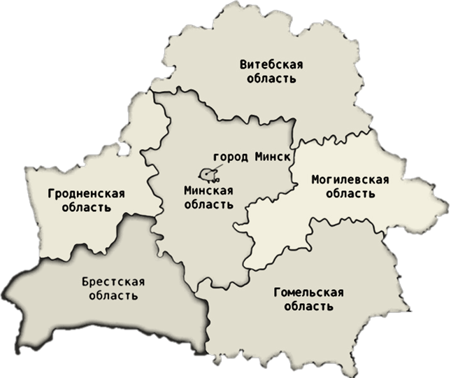

3,3
15,7

5,2
23,2
3,9
44,66

4,1

Номенклатура производимой продукции металлургического производства разнообразна. Продукция металлургии находит применение в машиностроении, строительстве, сельском хозяйстве и ряде других отраслей.

Производство отдельных видов продукции
металлургической промышленности в 2019 году

(в процентах к 2018 году)

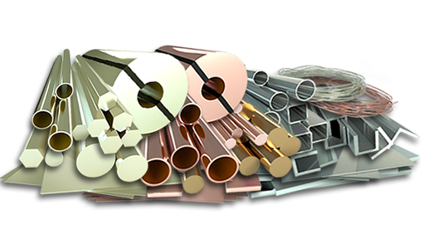

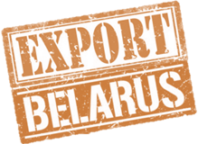Продукция металлургического производства поставляется в 119стран мира. Среди них Российская Федерация, Литва, Германия, Украина, Нидерланды, Польша, Египет и другие.
В 2019году белорусскими предприятиями
на внешние рынки поставлено продукции этой отрасли на сумму 2295,7 млн долларов США, что составляет 7,4%
в общем объеме экспорта продукции промышленности.

Экспорт отдельных видов металлургической продукции
(в процентах к итогу) |  | (тыс.тонн)
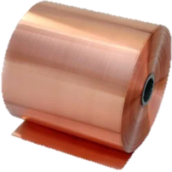 | 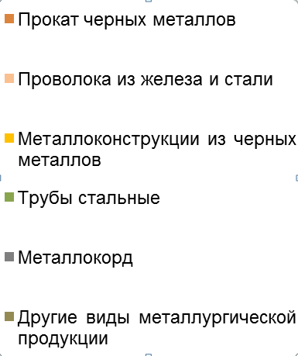  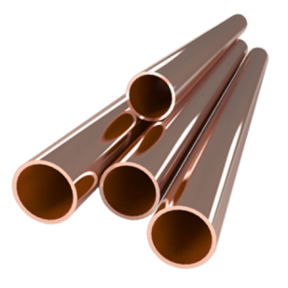 | 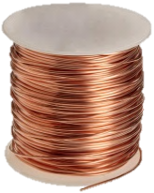
Представляется в порядке информации.
При использовании информации ссылка на Национальный статистический комитет Республики Беларусь является обязательной.

© Национальный статистический комитет Республики Беларусь

РеспубликиБларБеБеларусь

Телефон: +375 17 368 23 81  E-mail: press@belstat.gov.by | Адрес:  220070,г. Минск,  просп.Партизанский, 12

